АЛЬТЕРНАТИВНЫЕ СПОСОБЫ ОПЛАТЫ УСЛУГ
Единый личный кабинет на сайте Ростелеком | lk.rt.ru/  Есть возможность войти в Единый Личный Кабинет, используя учётную запись в социальной сети
Кассы Центров продаж и обслуживания Ростелеком | 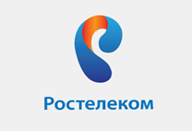
Пополнение баланса лицевого счета в интерфейсе «Интерактивное телевидение» | Через меню интерфейса интерактивного телевидения; Через раздел «Управление услугами» - подраздел Пополнение баланса
Кнопка «Ростелеком – плати просто» | В терминалах, банкоматах, on-line сервисах. Для абонентов – физических лиц.  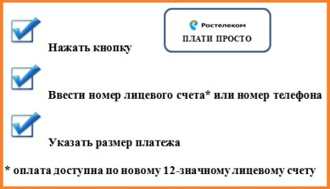
Сбербанк-Онлайн | www.sberbank.ru  Возможность подключения опции «Автоплатеж». Перед списанием средств с банковской карты приходит SMS‐сообщение с информацией о сумме платежа. При необходимости всегда можно отменить платеж, отправив код платежа на номер 900.
Кассы банков - контрагентов | Сбербанк, Связь-Банк, Банк Возрождение, Банк ВТБ 24, Акционерный коммерческий Сберегательный банк РФ (Юго-Западный филиал), Юг-Инвестбанк, КБ «Кубань Кредит», «Краснодарский краевой инвестиционный банк», Банк «ВЕФК», Расчетная небанковская кредитная организация «Платежный Центр», «Газпромбанк», КМБСР "Экспресс-Волга" и другие.
Платежные терминалы: Сбербанк России, QIWI, Deltapay, Форвард мобайл и др. | 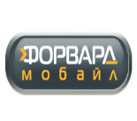
Кассы отделений «Почта России»
Яндекс.Деньги | www.money-yandex.ru
Web Money | www.webmoney.ru
Оплата банковскими картами VISA и MASTERCARD на сайте Ростелеком | https://rt.ru

